/*Pregunta 1
Usando la vista V$diag_info, averigua el directorio (value) donde está ubicado el fichero xml de
alerta (Sólo tiene que salir la información relativo al fichero de alerta).*/

SELECT * FROM V$DIAG_INFO;

SELECT VALUE FROM V$DIAG_INFO
WHERE UPPER(NAME)='DIAG ALERT';

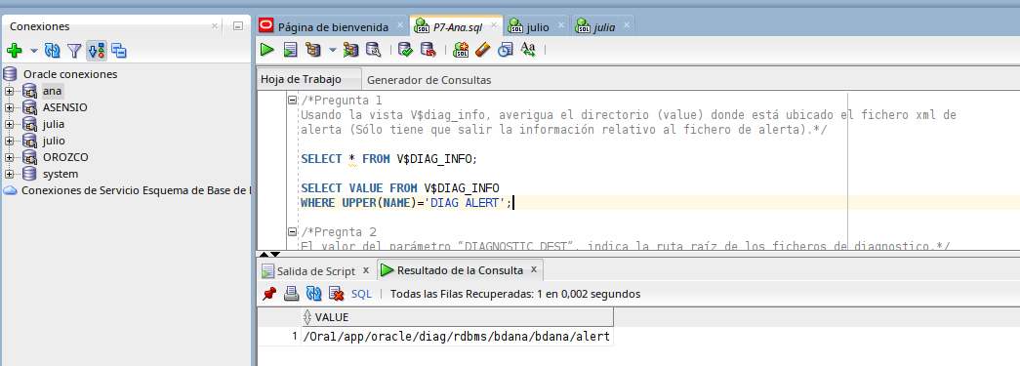
/*Pregunta 2
El valor del parámetro “DIAGNOSTIC_DEST”, indica la ruta raíz de los ficheros de diagnóstico.*/

REM -- dos formas de verlo
SELECT VALUE FROM V$PARAMETER WHERE UPPER(NAME)= 'DIAGNOSTIC_DEST';

SHOW PARAMETER DIAGNOSTIC_DEST;

/*a) Indica donde están ubicados dichos archivos */

/Ora1/app/oracle
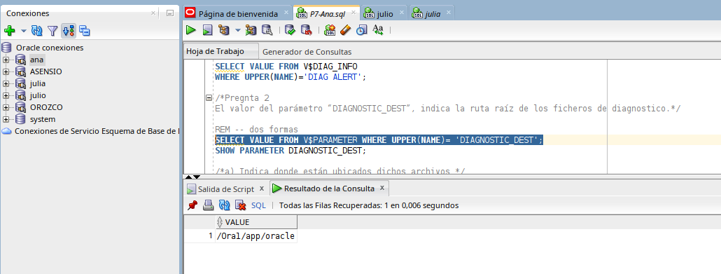

/*b) Averigua si puedes cambiar el directorio donde se almacena los archivos de diagnósticos .
En caso positivo cambia la ruta a la carpeta trazas.
El cambio tiene que tomar efecto en la próxima apertura de la base de datos*/

SELECT ISSYS_MODIFIABLE, ISSES_MODIFIABLE, VALUE, NAME FROM V$PARAMETER
WHERE UPPER(NAME)= 'DIAGNOSTIC_DEST';

ALTER SYSTEM SET DIAGNOSTIC_DEST='/Ora2/oradata/trazas'SCOPE=SPFILE;
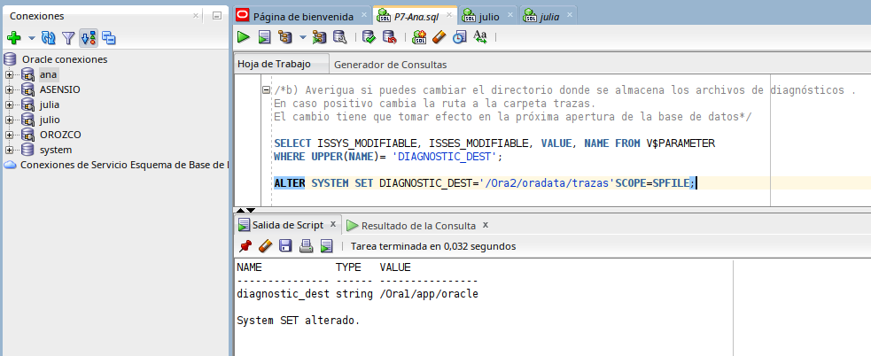

/*c ) Sin cerrar la base de datos, comprueba el valor que tiene actualmente y que en el siguiente
arranque se va a producir el cambio (Hazlo en una sóla consulta)*/
REM -- CONSULTAS POR SEPARADO
SELECT NAME, VALUE FROM V$PARAMETER WHERE UPPER(NAME)='DIAGNOSTIC_DEST';
SELECT NAME, VALUE FROM V$SPPARAMETER WHERE UPPER(NAME)='DIAGNOSTIC_DEST';

REM -- CONSULTA COMPLETA:
SELECT A.NAME, A.VALUE, P.NAME, P.VALUE FROM V$PARAMETER A , V$SPPARAMETER P
WHERE A.NAME=P.NAME AND UPPER(A.NAME)='DIAGNOSTIC_DEST';

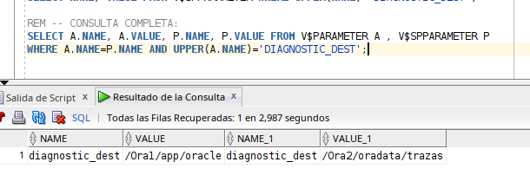

/*Pregunta 3.- Conectate desde el cliente sqlplus (no en tu servidor) como sysdba de la forma
$ sqlplus sys/contraseña@TuPrimerApellido as sysdba

Consulta el nombre de todas las tablas que son propiedad de Julia (puede ser otro usuario del sistema) */

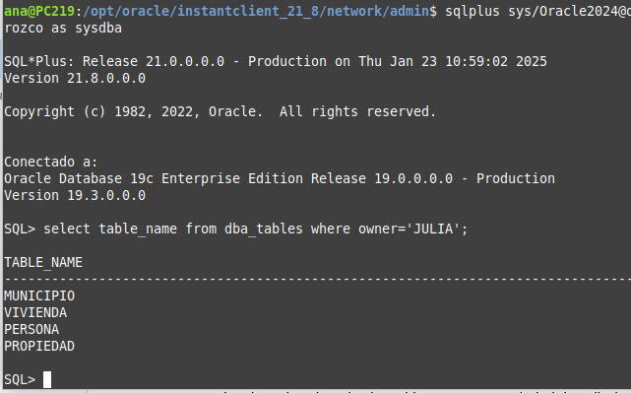

/*Pregunta 4
Conexiones necesarias para la práctica
• En la máquina servidor: System en la consola sqlplus
• En la máquina Cliente:
◦ Consola de sqlplus: Julio
◦ Sqldeveloper: Julia y tu usuario administrador.
Ejecuta la siguiente sentencias desde tu usuario administrador
select sid, serial#, user#, username, MACHINE, osuser, program, type, status from v$session
Observa el resultado y explica el significado
Realiza la misma consulta pero la salida sólo tiene que mostrar los usuarios conectados*/

/*
Da información de la sesión actual con los usuarios conectados y desde donde se conectan:
sid y serial → identificadores
user → id del usuario
username → nombre usuario
machine →nombre de la maquina
osuser →usuario del ordenador del que se conectan
program → programa que usan para conectarse
type→tipo de conexion
status→el estado de la conexion
*/
select sid, serial#, user#, username, MACHINE, osuser, program, type, status from v$session where type='USER';
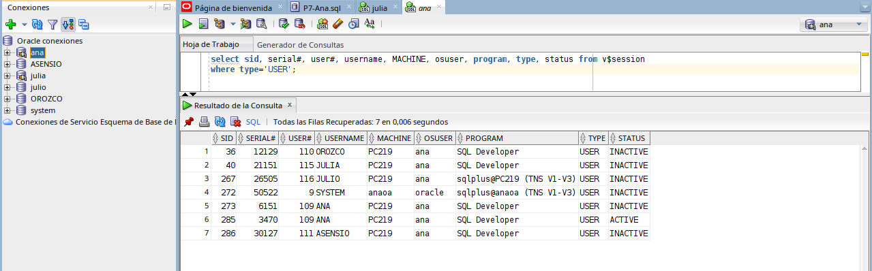

REM – por algún motivo me salen usuarios que no están abiertos en sqldeveloper como orozco, asensio, julio

/*Pregunta 5.-
Sabiendo que para desconectar a un usuario se usa la siguiente orden:
ALTER SYSTEM KILL SESSION 'No del SID, No del SERIAL'
Desconecta al usuario “Julio”
Comprueba que se ha desconectado realizando la consulta anterior y observando el campo status*/

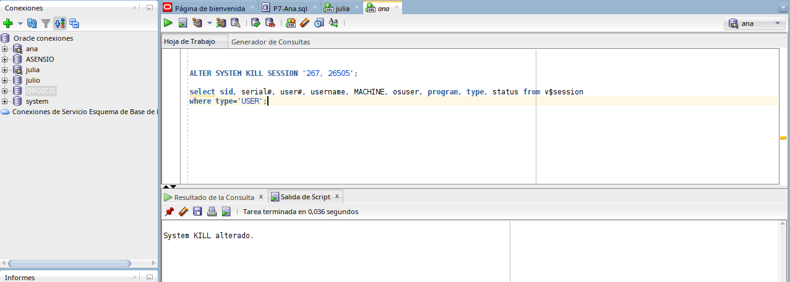

REM – Y COMPRUEBO:

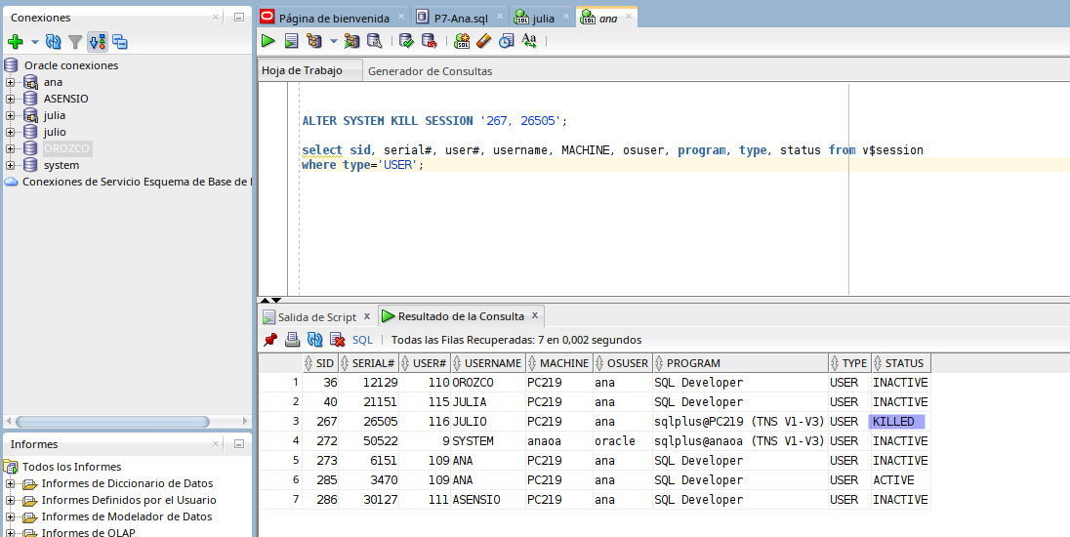

/*Pregunta 6
Cambia el archivo personal1.ora a la carpeta /Ora2/oradata/archivos
NOTA: Supuestamente no sabemos donde está el archivo por lo que hay que averiguar donde está y
a qué tablespace pertenece*/
SELECT tablespace_name, file_name, file_id FROM dba_data_files
WHERE file_name LIKE '%personal1.ora%';

ALTER DATABASE MOVE DATAFILE 2 TO '/Ora2/oradata/archivos;';
commit;

